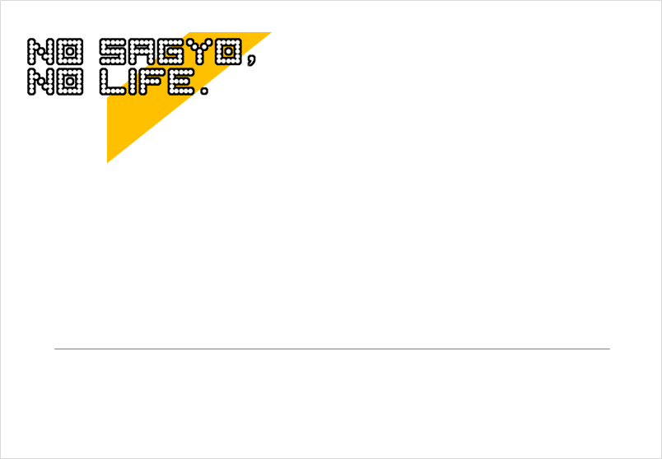

記入例

作品説明作品説明作品説明作品説明作品説明作品説明文字サイズや位置は変更OKです。手書きでも入力してから出力でもOKです。当日もご用意しますので、その場で書いていただいてもOKです。

**キャプションボード**

絵や写真に添えられたタイトルや説明文です。あくまで作品が主役だけど、名刺代わりにしたり、奥行きを持たせたり、見る人に視点を与えたり。何をみて欲しいのか、何を思って作ったのか、ちょっと気取って書いてもらえるとうれしい。

原　裕如

94ｍｍ×136ｍｍ / コピー用紙 / 残業

2024/6/13

**作品タイトル**

作家名

サイズ / 画材 / 技法など

制作年月日